Metodika průzkumu fyzického stavu novodobých knihovních fondů

Autoři:
Ing. Petra Vávrová, Ph.D., Odbor ochrany knihovních fondů, NK ČR
PhDr. Jiří Polišenský, Odbor správy fondů, NK ČR
Pavel Kocourek, Incad spol. s r.o.
Hana Sedliská, Odbor ochrany knihovních fondů, NK ČR

Národní knihovna České republiky
2013
Metodika vznikala v letech 2010 až 2013 v rámci řešení několika projektů a díky finanční podpoře Ministerstva kultury České republiky a v rámci řešení několika grantových projektů, konkrétně projektu rozvoje Národní knihovny České republiky jako výzkumné organizace „Výzkum a vývoj nových postupů v ochraně a konzervaci písemných památek“ s identifikačním kódem MK00002322103, dále v rámci projektů NAKI “Vytvoření kooperativního systému pro budování a správu novodobých konzervačních knižních sbírek v České republice a vývoj potřebných nástrojů” - DF12P01OVV007 a „Průzkum, konzervace a péče o novodobé knihovní fondy – materiály a technologie“ s identifikačním kódem DF13P01OVV04.
Řešiteli tohoto konsorciálního projektu jsou Národní knihovna České republiky a Moravská zemská knihovna Brno a Vědecká knihovna v Olomouci. Koordinátorem všech činností je Národní knihovna České republiky a Ing. Petra Vávrová, Ph.D., ředitelka Odboru ochrany knihovních fondů a zároveň vedoucí Oddělení vývoje a výzkumných laboratoří v Národní knihovně České republiky a zároveň chemický technolog restaurování památek, Hana Sedliská, vedoucí Oddělení preventivní konzervace v Národní knihovně České republiky, dále PhDr. Jiří Polišenský, který se problematikou správy a péče o novodobé knihovní fondy zabývá již více než 30 let a Pavel Kocourek z firmy Incad, který tvořil databázi po stránce softwarové a další kolegové z Národní knihovny české republiky, Moravské zemské knihovny v Brně i Vědecké knihovny v Olomouci.

Cíl metodiky
„Novodobé knihovní fondy“ zahrnují v Národní knihovně České republiky, Moravské zemské knihovně v Brně i Vědecké knihovně v Olomouci dokumenty, které vznikly v rozmezí více než dvou set let, počínaje rokem 1801 do současnosti. Fondy zachycují vývoj české kultury a národní svébytnosti. Mají neocenitelný historický, umělecký, společenský význam a zásadní informační hodnotu. S digitalizací knihovních fondů se proměňuje význam a role zachování knihovních fondů v jejich dobrém fyzickém stavu. Různé druhy papíru vyrobené po roce 1845 jsou vyráběny díky změně technologie a materiálů z nekvalitních dřevitých surovin a jejich životnost je velmi nízká. Kromě špatné kvality materiálů je další odlišností novodobých fondů od historických jejich kvantita, novodobé fondy tvoří 96 % knihovních fondů NK ČR a jejich počet stále narůstá, zatímco historické fondy již přibývají jen zřídka. Příspěvek je zaměřen na popis metodiky průzkumu fondů a využití databáze „Centrální znalostní báze RD“ a statistických údajů v praxi. Databáze je popsána z hlediska funkce, detailně jsou uvedeny parametry, které se doplňují do formuláře při průzkumu dokumentu, i aplikace výsledků průzkumu pro praktické využití, jak správcům fondů, pracovníkům ochrany knihovních fondů, pracovníkům digitalizace fondů či managementu institucí spravujících knihovní fondy.
„Metodika průzkumu fyzického stavu novodobých knihovních fondů“ je určena pro instituce v České republice, které shromažďují a uchovávají tzv. novodobé knihovní fondy, tedy knihovní fondy vzniklé od roku 1801 do současnosti. Průzkum fondů doporučujeme pro zjištění fyzického stavu obrovského množství knihovních fondů v relativně krátkém čase, s minimálním přístrojovým vybavením tak, aby byla zjištěna základní poškození a mohly být navrženy postupy konzervace a záchrany novodobých knihovních fondů. K průzkumu fyzického stavu knihovních fondů byla vyvinuta databáze, která umožňuje zaznamenat vybrané parametry a dále s nimi pracovat a využívat je ke zlepšení péče o knihovní fondy.
Znalostní databáze slouží k podrobnému průzkumu knihovních fondů, jehož výsledkem je podrobný přehled opravdového, neboli skutečného fyzického stavu jednotlivých exemplářů. Z výsledků takového podrobného průzkumu je pak možné vyhodnocení typů poškození, diagnostika jejich příčin a návrhy možných řešení (opravy, konzervátorské a restaurátorské zásahy na novodobém fondu, uložení do ochranných obalů, odkyselování, reformátování).
Cílem metodiky je vytvořit praktický a standardizovaný návod pro zjištění fyzického stavu knihovních fondů a podrobný způsob jednotlivých kroků průzkumu fyzického stavu knih a písemných dokumentů tak, aby byly výsledky průzkumu fondů srovnatelné a statisticky vyhodnotitelné. Proto byl také zvolen takto relativně povrchní a rychlý průzkum oproti detailnímu průzkumu např. historických rukopisů apod., kde je třeba naopak se zabývat mnoha detaily a přístup k historickým fondům je odlišný.
Důvody vzniku znalostní databáze s názvem „Centrální znalostní báze RD“
Změnou legislativy v 90. letech 20. století byl podstatně redukován počet povinných výtisků uchovávaných knihovnami. Česká národní rada přijala v roce 1991 zákon č. 106/1991 o neperiodických publikacích, který přiznával 25 povinných výtisků - společně i s knihovnami na Slovensku, pro území České republiky to bylo 17 povinných výtisků. V roce 1995 byl pak přijat nový zákon o neperiodických publikacích č. 37/1995 Sb. Zatímco původně knihovny spravující konzervační sbírky budované získanými povinnými výtisky, nebyly vázány povinností tyto sbírky trvale uchovávat, je nyní tato povinnost daná knihovním zákonem č. 257/2001 Sb.
Redukce povinných výtisků přináší samozřejmě vyšší rizika pro trvalé dochování konzervačních sbírek v maximální úplnosti. Od poloviny 90. let 20. století nastoupila digitalizace fondů, která by měla tuto roli převzít, ale problémem stále zůstává následná ochrana a dlouhodobé uchování takto vzniklých digitálních kopií. Dalším faktorem negativně ovlivňujícím míru a stav dochování konzervačních sbírek je skutečnost, že tři ze čtyř povinných výtisků se využívají v běžných knihovních službách, v jednom případě dokonce absenčních. To samozřejmě způsobuje vyšší míru ztrát a poškození konzervačních exemplářů. I když lze očekávat, že v příštích desetiletích se bude výrazně transformovat role knihoven díky uplatnění elektronických médií, zůstane význam knih, uchovaných v našich konzervačních sbírkách jako artefaktů kulturního dědictví i jako nástroje autentifikace obsahu převedeného do elektronické podoby, stejně důležitý, případně se ještě zvýší.
Zákonný požadavek na trvalé uchování konzervačních sbírek vyplývající z knihovního zákona č. 257/2001 Sb. klade daleko vyšší nároky na příslušné knihovny a jejich aktivity v oblasti ochrany a správy těchto dokumentů, než tomu bylo v minulosti.
V rámci průzkumu je řešena otázka vytvoření znalostní báze, která obsahuje výsledky průzkumu, měření a testů, jejich interpretaci, kvantifikaci, odkazy na odbornou literaturu, vzniklé postupy a metodiky. Báze, která prozatím obsahuje výsledky průzkumů fondů Národní knihovny České republiky, Moravské zemské knihovny a Vědecké knihovny v Olomouci za posledních cca 15 let i průzkumy provedené v budoucnosti, musí být propojena s knihovnickými evidencemi. V budoucnu ji mohou využívat ostatní knihovny v České republice, pokud budou mít tuto potřebu. Tak bude umožněno využití databáze při rozhodování o prioritách v oblasti konzervace novodobých dokumentů nejen Národní knihovny České republiky, Moravské zemské knihovny a Vědecké knihovny v Olomouci, ale i ostatních knihoven, o limitech další manipulace s poškozenými vzácnými dokumenty a způsobu jejich zpřístupnění a manipulace, případně pro další výzkum a vývoj. Tyto aktivity musí být těsně propojeny s procesem digitalizace, v prvé řadě poslouží při výběru dokumentů k reformátování. Některé konzervační postupy, prováděné na pracovištích správy a ochrany novodobých fondů, budou součástí zpracovatelské digitalizační linky. Vzhledem k tomu, že hromadná digitalizace je plánována na několik desetiletí, bude nutné obě tyto činnosti dlouhodobě koordinovat, postupně rozvíjet a interaktivně využívat zkušenosti. Výsledkem bude maximální garance dlouhodobého zachování kulturního dědictví představovaného sbírkami knihoven a jeho permanentní dostupnost všem uživatelům.

Popis metodiky
Vyvinutá databázová aplikace s názvem „Centrální znalostní báze RD“ je novým nástrojem pro monitorování fyzického stavu knihovních fondů. Záměrem je vytvořit prostředí pro evidenci a sdílení odborných dokumentů; archiv článků a zpráv dynamicky zařazovaných do řešených témat na základě obsahu; dokumenty a zprávy; případně diskuze a hodnocení uživatelů - všechny informace by se měly týkat ochrany a zachování novodobých dokumentů pro budoucí generace v dobrém fyzickém stavu. K řešeným tématům může být sestavován seznam odborníků a osob, které se problematikou zabývají. Stěžejním bodem našich aktivit je a bude podrobný průzkum knihovních fondů, jehož výsledkem bude zjištění opravdového neboli skutečného fyzického stavu jednotlivých exemplářů. Z výsledků takového podrobného průzkumu pak bude možné vyhodnocení typů poškození, diagnostika jejich příčin a návrhy možných řešení (opravy, konzervátorské a restaurátorské zásahy na novodobém fondu, uložení do ochranných obalů, odkyselování, reformátování).

Uživatelé databáze
Tato aplikace byla vytvářena pro všechny typy papírových nosičů a všechny knihovny, které o její využití projeví zájem. Uživatelé služby budou v první řadě pracovníci ochrany a správy fondů prozatím z Národní knihovny České republiky, Moravské zemské knihovny a vědecké knihovny v Olomouci, potom pracovníci institucí spolupracujících na některých projektech, případně další odborníci z tuzemska i zahraničí, přizvaní podle situace. Výhledově se dá předpokládat přístup neautorizovaných osob a případně implementace hodnocení a komentování. Jelikož by tyto informace měly být dostupné také prostřednictvím katalogů knihoven, budou moci být postupy a nástroje vyvinuté v Národní knihovně uplatňovány i dalšími konzervačními knihovnami.
  - Přístup do databáze je zatím pouze na základě registrace, a to u našich pracovníků, kteří budou oprávněni nakládat s daty jen na heslo, příp. IP adresu.

Vyhledávání v databázi
  - Pro zpřístupnění výsledků průzkumu pomocí vyhledávací technologie je využíváno systému FastSearch, který indexuje data uložená v relační databázi a umožní prostřednictvím extrakce entit využívat navigace na základě tématických kategorií, typů dokumentů, časového určení, autora dokumentů, případě osob, které dokumenty komentují. Vizuálně bude vyhledávací rozhraní uzpůsobeno Registru digitalizace. Nasazení uživatelského rozhraní založeného na vyhledávání se předpokládá po odladění datové struktury a jejího ověření v praxi při reálném průzkumu vybraného vzorku knihovních fondů.
Datová struktura aplikace – údaje pro zjištění fyzického stavu knihovních fondů
Přehled tabulek ve formuláři obsahuje návrh datové struktury dle požadavků pracovníků Národní knihovny České republiky a Moravské zemské knihovny. Databáze by měla sloužit jako prostředí pro evidenci a sdílení odborných dokumentů týkajících se ochrany novodobých dokumentů, jako archiv článků a zpráv dynamicky zařazovaných do řešených témat na základě obsahu, mimo jiné i diskuzi a hodnocení uživatelů. K řešeným tématům může být sestavován seznam odborníků, kteří se problematikou zabývají.
Výsledkem průzkumu fyzického stavu fondů budou přesné a statisticky zpracovatelné údaje (např. typ papíru, plastu, hodnota pH materiálu, stupeň degradace, potřeba ochranného obalu či konzervátorského zásahu) a také atlas poškození pro snadnou identifikaci materiálu i jeho poškození přímo v depozitářích.
  - Kromě průzkumu fyzického stavu novodobých fondů může znalostní databáze časem zahrnout i další témata související s digitalizací, výběrem dokumentů a způsobem zpracování, případně o restaurování dokumentů.
Identifikace a popis zkoumaného exempláře
Nejprve jsou čtečkou čarových kódů načteny bibliografické údaje o svazku (knize, novinách, aj.) z jiných databází a katalogů, např. i informace o zpracování svazku, zda je vytvořen mikrofilm, zda je k dispozici digitální kopie apod. Průzkum začíná charakterizací prostoru (depozitáře, skladiště), kde je průzkum prováděn, popisem klimatických podmínek v depozitáři, je zaznamenána teplota a relativní vlhkost vzduchu v depozitáři v době provádění průzkumu. Potom se již začne s popisem fyzického stavu a poškození konkrétního svazku. Na základě dlouhodobé diskuze, byly zvoleny tyto požadavky na funkcionalitu znalostní báze a elektronického formuláře:
- Identifikace exempláře - možnost stáhnout a přebrat data z XML exportu z katalogů pomocí zadání signatury bibliografické záznamy včetně identifikátorů a údajů o jednotce (autor, název, místo a rok vydání, ČNB, pole 001, SYSNO - systémové číslo dokumentu, ISSN, ISBN, čarový kód, odkaz do digitální knihovny, aj.) nebo i pracnější možnost zadání všech údajů manuálně,
- stahování bude probíhat v dávkách se záznamy seřazenými podle čarového kódu, případně signatury (jako místní seznam),
- údaje o průzkumu budou shromažďovány v elektronických formulářích a budou částečně vygenerovány, částečně vytvářeny (většina volbou z dané nabídky, minimálně zapisováním, popisováním),
- vytvořená data budou uložena v relační databázi a budou zálohována (archivována),
- vizualizace všech typů dat by měla umožnit přečíst všechny údaje k danému dokumentu, vyexportovat dávku údajů k dílčí sbírce a vytvářet z nich tabulky a grafy (např. všechny knihy k jednomu roku vydání, všechny knihy s definovanou hodnotou pH, všechny knihy doporučené k uložení do ochranného obalu apod.) a pak číst údaje k jednotlivým dokumentům,
- každý prováděný průzkum musí být jednoznačně identifikován – názvem, předmětem a časem, časový údaj by se měl generovat na každém formuláři, stejně jako zvolený identifikátor daného objektu.

V databázi budou uloženy následující typy dat a předpokládá se tento obsah:
- výsledky měření (minulých i průběžných), např. ze systému měření a monitorování teploty a relativní vlhkosti vzduchu Hanwell a to z různých depozitářů (Klementinum, Centrální depozitář v Hostivaři, Depozitář rezervních fondů v Neratovicích), dále informace z víceúčelové vakuové komory, odborných statí, článků, zprávy z projektů (ve formátu Word, Excel, PDF, RTF, HTML), aj.,
- výsledky průzkumů fondů, informace o chemickém složení materiálů (vlákninového složení, hodnoty pH, aj.),
- obrazová fotodokumentace ve formátu JPG, TIFF, BMP, pořizuje se digitálním fotoaparátem a soubory se přejmenují a importují do aplikace,
- existuje možnost rozšíření na další obrazové nebo textové formáty,
- registr současných i minulých depozitářů s popisem klimatických parametrů v depozitářích,
průběh sušení (např. ve víceúčelové vakuové komoře, metodou „in situ“ ve vakuových balíčcích) nebo ošetření (odkyselování metodou Papersave, Bookkeeper apod.) nebo konzervátorských či restaurátorských zásahů.

Fyzický popis exempláře
K získání klíčových informací se využívá přesně definovaná a daná terminologie, způsob generování klíčových slov a jednotná struktury otázek:
- typ fondu – o jaký typ dokumentu se jedná (např. monografie, periodikum, hudebnina, příp. další typy),
- typ vazby – zda se jedná o vazbu pevnou, polotuhou, brožovanou, brožuru, desky s kapsou (jde především o novodobé knižní vazby),
- druh vazby (materiálově) – celopapírová, celoplátěná, poloplátěná, celokožená, polokožená, saténová, jiná,
- neúplnost exempláře – možnost slovně popsat, které strany chybí,
- ochranný obal – zda vůbec a jaký ochranný obal chrání knihu (krabice, desky, tubus) a z jakého materiálu je vyroben (lepenka NK, Boxboard, aj.),
- typ papíru – zda se jedná o ruční, dřevitý, křídový, novinový či jiný papír,
- typ tisku a jeho barva – popis, zda se jedná o knihtisk, rukopis či jiný typ tisku,
- pokud je příloha, jakého typu je - střih, mapa, rys, CD, gramofonová deska, disketa, aj. a dále se všechny výše zmíněné parametry sledují i u příloh.
- typ poškození se sleduje jak u jednotlivých součástí knih (vazby, desek, hřbetníku, kapitálku, předsádky, záložkové stužky, papíru dokumentu, tak i u příloh) a popisují se různé druhy mechanického poškození (např. rýhy, ztráty, uvolnění, povolení, vytržení, přehyby, slepené listy, křehké listy, aj.), původci biologického poškození (hmyz, hlodavci, plísně, bakterie, aj.) a chemické poškození (voda, jiná tekutina, mastnota, prach, tepelné poškození, barevné skvrny, nečitelný text, aj.) – stupeň poškození je označen číselně (pro každý stupeň poškození je slovně definován rozsah),
- měření vybraných parametrů – hodnota pH materiálů, dále např. souřadnice systému barev CIELab, apod., přičemž je nutné zaznamenat lokaci měření pro pozdější možnou kontrolu a srovnání (Obr. 1 a 2),
- zmapování dodatečné manipulace a postupy konzervace a restaurování (např. odkyselování, výstava, zpevnění nebo klížení, apod.) – tzv. historie měření – evidence všech měření pro daný exemplář jak při prvotním průzkumu, tak po jednotlivých zásazích, které jsou zaznamenány v jednotlivých listech historie měření – na hlavní stránce se zobrazují veškeré průzkumy po jednotlivých zásazích a počty všech provedených zásahů,
- navíc formulář obsahuje i poznámky, kde jsou okna pro možnost doplnění jiné varianty, která zde není, či jiný popis poškození apod.

Detailní popis jednotlivých klíčových informací ve formuláři průzkumu a databázi s názorným obrazovým popisem jsou uvedeny v Příloze č. 1 a slouží k dosažení preciznosti vyplňování formuláře, resp. jednoznačnému popisu fyzického stavu a poškození exempláře a následně k lepšímu vyhodnocování výsledků.

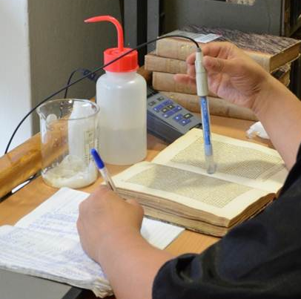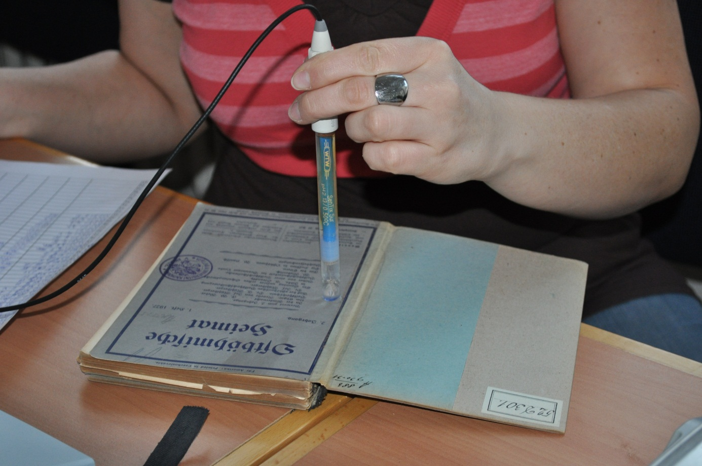

Obr. 1: Stanovení hodnoty pH papíru.

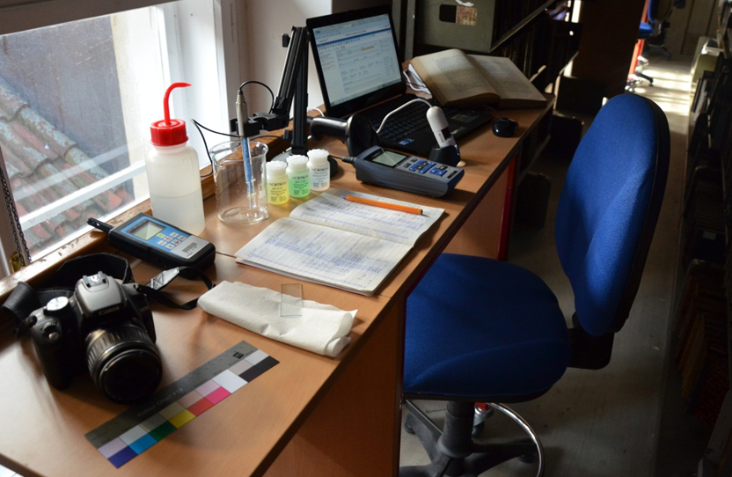
Obr. 2: Průzkum fyzického stavu exemplářů přímo v depozitáři NK ČR – mobilní pracoviště.

Využití výsledků průzkumu fyzického stavu knihovních fondů
Z výsledků průzkumu pak bude možné vyhodnocení zastoupení typů materiálů, vyhodnocení typů poškození, diagnostika jejich příčin a návrhy možných řešení (opravy, konzervátorské a restaurátorské zásahy na novodobém fondu, uložení do ochranných obalů, odkyselování, reformátování, aj.). Databáze dále umožní rozhodování o prioritách v oblasti konzervace novodobých dokumentů NK ČR, o limitech další manipulace s poškozenými vzácnými dokumenty, o způsobu jejich zpřístupnění, také pro další výzkum a vývoj, tyto aktivity musí být těsně propojeny s procesem digitalizace, v prvé řadě poslouží při výběru dokumentů k reformátování. Databáze může sloužit i ke stanovování priorit činností v oblasti péče o knihovní fondy, kdy k dosažení maximální objektivity je ve formuláři textová část zkombinována s částí obrazovou a s částí dokumentační.
V praxi bude možné z aplikace získat přesné a statisticky zpracovatelné údaje o tom, které knihy:
- potřebují nutný restaurátorský či konzervátorský zásah (jsou mechanicky, biologicky či chemicky poškozené),
- mají určitý typ papíru,
- mají určitou hodnotu pH, např. mají hodnotu pH nižší než 7 jednotek pH (z rozsahu hodnot od 0 do 14),
- mají koženou, plátěnou nebo papírovou vazbu a v jakém stavu tato vazba je,
- potřebují ochranný obal nebo mají nevhodné ochranné obaly,
- které exempláře již z důvodu fyzického stavu, nejsou vhodné pro výpůjčku,
- mají přílohu, a jakou (mapa, střih, CD apod.),
- které doporučujeme reformátovat,
- zjištěné klimatické parametry, za kterých jsou knihy uloženy.

Ukázka části elektronického formuláře a vybrané údaje potřebné pro průzkum fondů jsou uvedeny na Obr. 3.
Výsledkem využívání údajů z databáze bude maximální garance dlouhodobého zachování kulturního dědictví představovaného sbírkami knihoven a jeho permanentní dostupnost všem uživatelům.
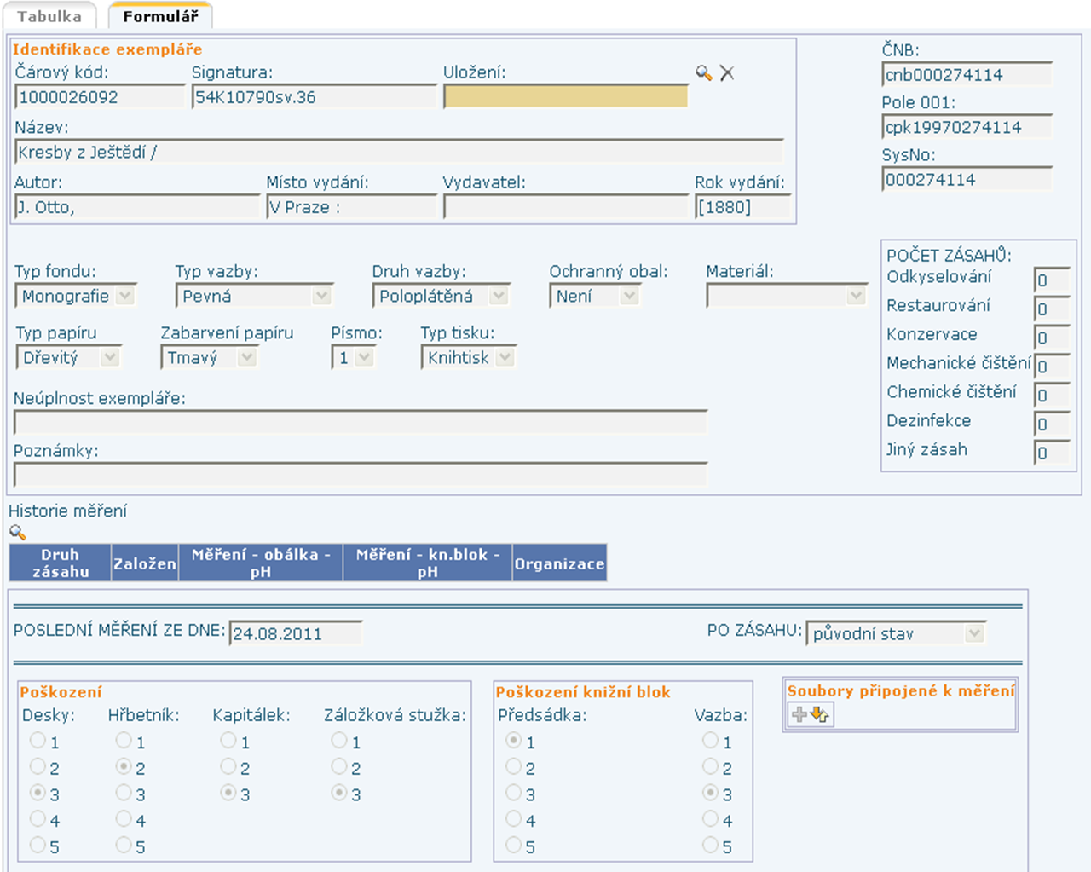

  - Obr. 3: Úvodní část formuláře znalostní databáze „Centrální znalostní báze RD“, který je využíván pro zápis informací při průzkumu knihovních fondů.
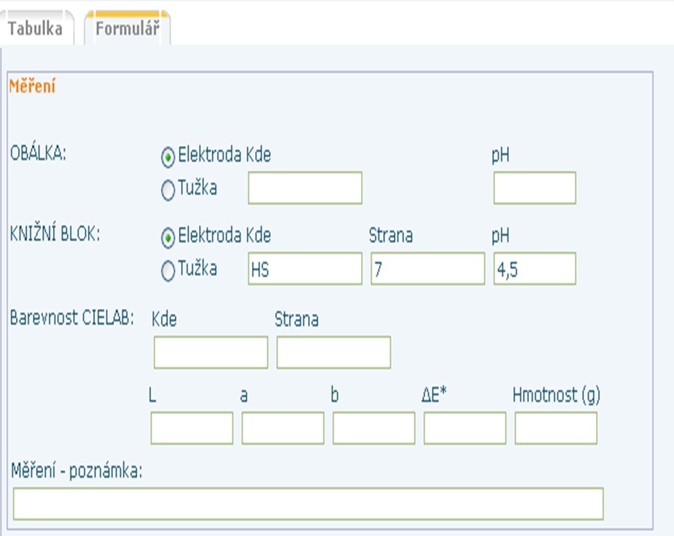
Obr. 4: Část formuláře znalostní databáze „Centrální znalostní báze RD“, který je využíván pro zápis informací při průzkumu knihovních fondů – zápis druhu měřicí metody, místa a hodnoty měření hodnoty pH.
Informace o exempláři v databázi by se měly průběžně doplňovat a upřesňovat. Právě tak bude vytvářena a zaznamenávána historie exempláře (výpůjčky, výstavy, konzervátorské zásahy atd.). Z dlouhodobého hlediska pak aplikace bude umožňovat sledování a vyhodnocování vývoje fyzického stavu fondů v závislosti na případných konzervátorských či restaurátorských zásazích, jeho výstavní historii i způsobu a podmínkách uložení.

Srovnání a zdůvodnění novosti postupu metodiky
V současné době v ČR neexistuje certifikovaná metodika průzkumu novodobých knihovních fondů. Některé instituce vyvinuly vlastní postupy průzkumu zaměřené na historické knižní fondy, žádný z nich však není certifikovaný a závazný pro ostatní instituce. Výsledky těchto průzkumů lze jen částečně sdílet a vyhodnocovat v širším rozsahu než dané instituce. Představený formulář průzkumu a znalostní databáze by měli především sloužit jako nový nástroj pro průzkum fyzického stavu knihovních fondů a také sloužit jako metodická pomůcka pro všechny knihovny, které by chtěly započít průzkum svých fondů. Můžeme proškolit pracovníky ostatních knihoven, které budou průzkumy fondů provádět a pomoci jim se zavedením procesu provádění průzkumu fondů. Vývoj a upřesnění softwarových nástrojů pro vytvoření elektronického formuláře a databáze pro průzkum novodobých fondů bude nadále pokračovat i v dalších letech, a to v závislosti na zjištěných nejasnostech a nefunkčnostech dalším testováním formuláře.

Uplatnění metodiky
Metodika je určena pro oblast kulturních institucí, které spravují knihovní fondy a měla by se především uplatnit v systému konzervačních knihoven pro zkvalitnění péče o knihovní fondy.
Tato potřeba vyplývá ze zákonné povinnosti konzervačních knihoven a současně souvisí s realizací Koncepce rozvoje knihoven na léta 2011 až 2015, v rámci které se realizuje dílčí koncepce trvalého uchování a zpřístupnění tradičních textových dokumentů.
„Metodika průzkumu fyzického stavu novodobých knihovních fondů“ je určena pro instituce v České republice, které shromažďují a uchovávají tzv. novodobé knihovní fondy, tedy knihovní fondy vzniklé od roku 1801 do současnosti. Průzkum fondů doporučujeme pro zjištění fyzického stavu obrovského množství knihovních fondů v relativně krátkém čase, s minimálním přístrojovým vybavením tak, aby byla zjištěna základní poškození a mohly být navrženy postupy konzervace a záchrany novodobých knihovních fondů. K průzkumu fyzického stavu knihovních fondů byla vyvinuta databáze, která umožňuje zaznamenat vybrané parametry a dále s nimi pracovat a využívat je ke zlepšení péče o knihovní fondy.
Tato metodika byla vytvořena jednak pro specialisty – správce fondů, či pracovníky péče o fyzický stav fondů, pracovníkům ochrany knihovních fondů, pracovníkům digitalizace fondů či managementu kulturních institucí spravujících knihovní fondy, kterým může pomoci s určováním priorit v péči a uchování knihovních fondů.

Seznam použité literatury
- ĎUROVIČ, Michal. ET AL. Restaurování a konzervování archiválií a knih. Praha: Paseka, 2002. ISBN 80-7185-383-6.
- Herout, E.: Knihařství, SNTL, 1958
- Vakrčka, A.: Knihařství. Technologie ruční výroby, SPNP, 1979

Seznam publikací předcházejících metodice
- Vávrová, Petra; Polišenský, Jiří; Kocourek, Pavel; Sedliská, Hana; Součková, Magda; Palánková, Lucie; Pospíšilíková, Věra. Nový nástroj pro monitorování fyzického stavu knihovních fondů. Knihovna [online]. 2012, roč. 23, č. 2, s. 66-76 [cit. 2013-11-13]. Dostupný z WWW: <http://knihovna.nkp.cz/knihovna122/neuvirt.htm>. ISSN 1801-3252.
- Petra Vávrová, Lucie Palánková, Hana Sedliská: Průzkum fyzického stavu novodobých knihovních fondů v Národní knihovně ČR – nový nástroj, Konference „Průzkum fyzického stavu sbírek písemného a obrazového kulturního dědictví“ aneb jak zjistit stav rozsáhlých sbírek, 28.11.2012, Národní knihovna ČR - přednáška – možnost vytisknout článek v Časopise Národního muzea
- Petra Vávrová, H. Sedliská, L. Palánková, M. Součková, J. Polišenský*, V. Pospíšilíková: Metodika průzkumu fyzického stavu knihovních fondů. Konference konzervátorů a restaurátorů, Litoměřice 2012 – přednáška a poster. Abstrakt posteru v odborném recenzovaném periodiku „Fórum pro konzervátory-restaurátory“, Metodické centrum konzervace/Technické muzeum v Brně, str. 128. ISSN: 1805-0050, ISBN: 978-80-86413-89-1
- Petra Vávrová, Lucie Palánková, Hana Sedliská, Magda Součková, Tereza Kašťáková, Jiří Polišenský, Pavel Kocourek, Věra Pospíšilíková: Nový přístup k ochraně novodobých fondů Národní knihovny ČR. Interdisciplinarita vo vedeckom výskume pri rozvoji ochrany kultúrneho dedičstva: Zborník príspevkov konferencie CSTI 2013 Conservation Science, Technology and Industry.
Bratislava 20. – 22. februára 2013, SNM, ISBN 978-80-227-3991-7.str. 45- 50.
Dostupný z WWW: < http://www.chtf.stuba.sk/kpaf/files/ZbornikCSTI_8K2.pdf>
- VÁVROVÁ, Petra. ET AL. Závěrečná zpráva projektu rozvoje Národní knihovny České republiky jako výzkumné organizace, Oblast 5 „Vývoj nových metod konzervace novodobých knihovních dokumentů“, MK00002322103. Praha: Národní knihovna ČR, 2010.
- VÁVROVÁ, Petra. ET AL. Závěrečná zpráva projektu rozvoje Národní knihovny České republiky jako výzkumné organizace, Oblast 5 „Vývoj nových metod konzervace novodobých knihovních dokumentů“, MK00002322103. Praha: Národní knihovna ČR, 2011.
- VÁVROVÁ, Petra. ET AL. Závěrečná zpráva projektu rozvoje Národní knihovny České republiky jako výzkumné organizace, Oblast 5 „Vývoj nových metod konzervace novodobých knihovních dokumentů“, MK00002322103. Praha: Národní knihovna ČR, 2012.
- VÁVROVÁ, Petra. ET AL. Závěrečná zpráva projektu rozvoje Národní knihovny České republiky jako výzkumné organizace, Oblast 5 „Vývoj nových metod konzervace novodobých knihovních dokumentů“, MK00002322103. Praha: Národní knihovna ČR, 2013.

